




LEXICÁN

Manual de uso del diccionario personal y del de aula para las personas participantes

Índice
¿Qué es? 4
1 Acceso al diccionario 4
2 Cabecera y pie de la aplicación. 5
3 Diccionario personal 8
3.1 Página inicial del diccionario personal 8
3.2 Añadir una entrada 8
Opciones para captura de fotos y grabación de audios y vídeos 12
3.3 Consultar entradas del diccionario personal 16
Buscador por letra inicial de la entrada 17
Buscador por texto de la entrada 17
Buscador por etiquetas 17
Buscador por texto y etiquetas 18
Ver todas las entradas 19
3.4 Estructura de la entrada 19
Botones relativos a la entrada 20
Botones relativos a la acepción 20
3.5 Editar entrada 20
Botones relativos a la entrada 20
Botones relativos a la acepción 21
3.6 Unirse a un diccionario de aula 23
3.7 Envíos de entradas al diccionario de aula 24
Envío individual de una entrada 24
Envío colectivo de entradas 25
3.8 Ver comentarios a las entradas enviadas 27
Comentarios a una entrada 27
Comentarios generales 28
3.9 Gestión del diccionario 30
Modificar diccionario 30
Exportar a PDF 31
4 Diccionario de aula 33
4.1 Acceso al diccionario de aula 33
4.2 Selector de diccionario del aula 33
4.3 Consultar entradas del diccionario de aula 34

¿Qué es?
Lexicán en un diccionario en línea dirigido al alumnado y profesorado de los centros públicos de Canarias, que permite crear diccionarios personales y diccionarios de aula colaborativos, coordinados por el profesorado.
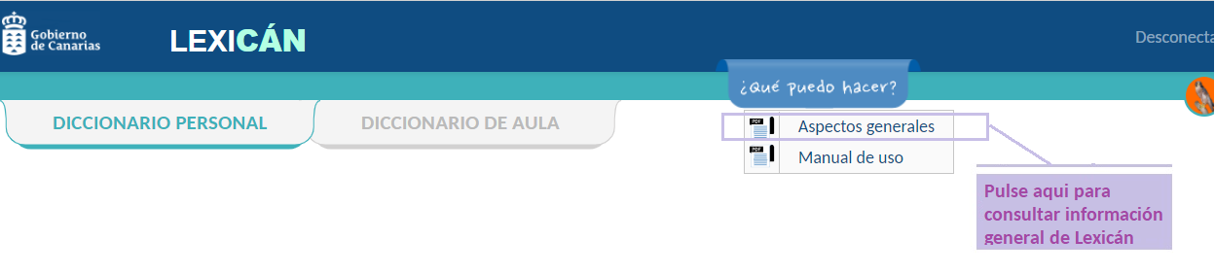
Se puede consultar información general de Lexicán en el menú: ¿Qué puedo hacer? >> Aspectos generales. La información ofrecida es diferente según se esté en el diccionario personal o en el diccionario de aula.

Acceso al diccionario
El alumnado y profesorado podrá acceder a Lexicán identificándose con su nombre de persona usuaria en el sistema centralizado de autenticación de la Consejería de Educación.
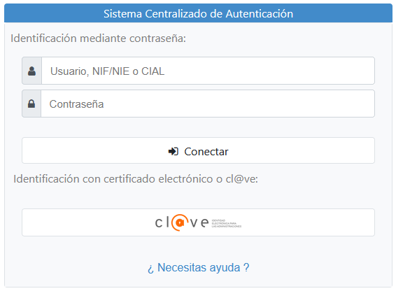

Una vez llevado a cabo este proceso, se muestra la página inicial del diccionario personal con el mensaje informativo de las cookies utilizadas.
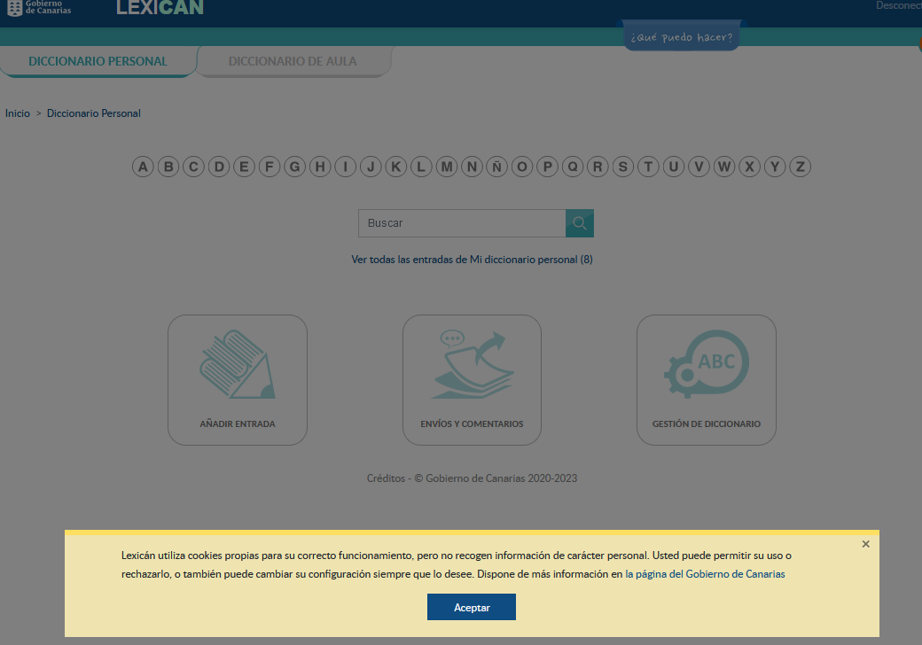

Cabecera y pie de la aplicación.
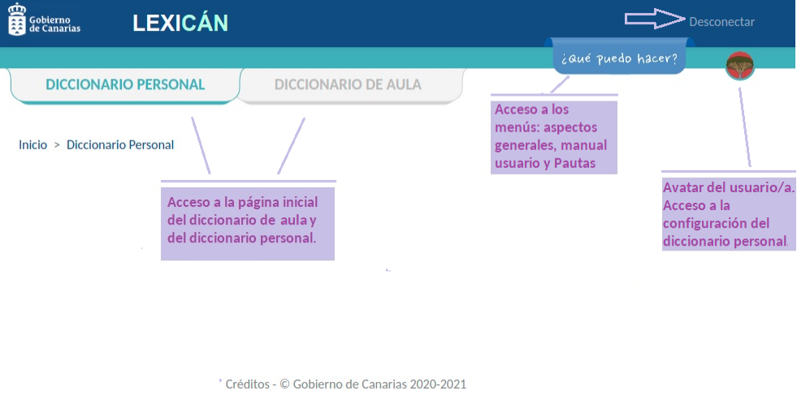
Al entrar en el Lexicán se muestra una cabecera y un pie, visibles siempre en la aplicación.
Desde la cabecera se pueden realizar las siguientes acciones:
Configurar el diccionario personal.
- Pulse sobre el icono del avatar para acceder a la página de configuración del diccionario personal, desde donde podrá modificar el nombre de su diccionario personal y su avatar (ver apartado Modificar diccionario).

Desconectarse de Lexicán
- Pulse sobre la palabra “Desconectar” para cerrar su sesión en Lexicán.
Ir al diccionario de aula
- Pulse sobre la pestaña “Diccionario de aula” para acceder a la página inicial del diccionario de aula.
Ir al diccionario personal
- Pulse sobre la pestaña “Diccionario personal” para acceder a la página inicial del diccionario personal.
Acceso a menús
- Pulse sobre el icono “¿Qué puedo hacer?” para acceder a los menús:
  - Menús del diccionario personal: Aspectos generales y Manual.
  - Menús del diccionario de aula: Aspectos generales , Manual y Pautas.
Desde el pie se puede acceder a los créditos:
- Pulse sobre la línea de créditos para visualizarlos.
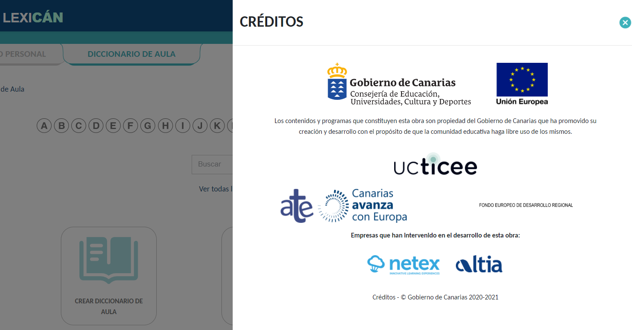

Diccionario personal
Cada persona usuaria tiene un único diccionario personal que se inicia vacío y en el que podrá ir añadiendo entradas. Este diccionario personal único permanecerá habilitado a través de los distintos cursos escolares, y sus entradas serán solo accesibles para su propietario o propietaria.

Página inicial del diccionario personal
En la página del diccionario personal se distinguen 3 zonas:
- La zona común, comentada en el apartado anterior (cabecera y pie de la aplicación).
- La zona del buscador, que permite consultar las entradas del diccionario: por letra de inicio, por la entrada o todas las entradas del diccionario. Ver Consultar Entradas del diccionario Personal.
- La zona con los botones que permiten el acceso a las acciones principales:
  - Añadir nuevas entradas.
  - Enviar entradas a uno o varios diccionarios de aula y ver los comentarios del profesorado a los envíos realizados.
  - Gestionar el diccionario: cambiar configuración y exportarlo a PDF.

Añadir una entrada
En el diccionario personal las entradas pueden añadirse de dos modos:
- Pulsando en el botón del lápiz “Añadir entrada”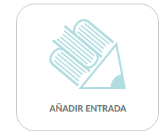
- Escribiendo directamente la palabra en la caja del buscador.

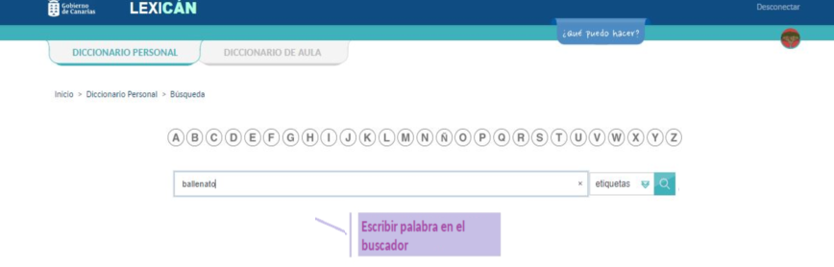

A. Pulsando en el botón de “Añadir entrada”
Los pasos que se deben seguir son los siguientes:
- Pulse el botón “Añadir entrada”.
- En la página de añadir entrada escriba el texto en la caja.
- Pulse la tecla “Intro” o el icono de enviar (avión de papel) para acceder a la página de edición de la acepción de una entrada.

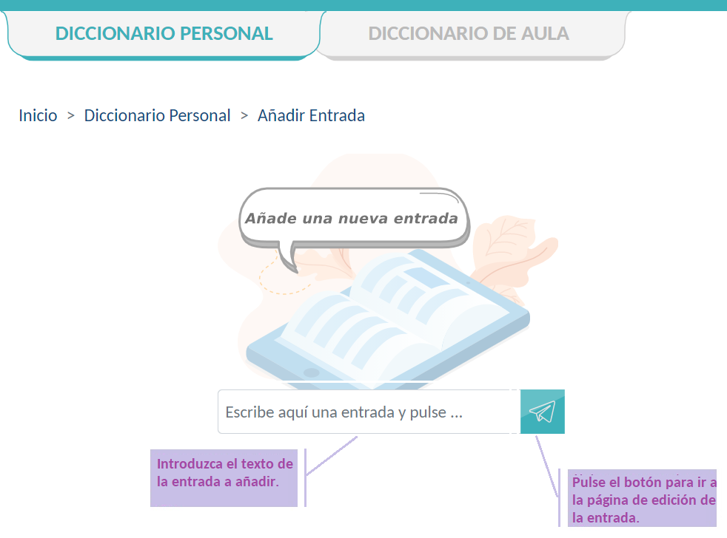
B. Escribiendo directamente la palabra en el buscador
Los pasos que se deben seguir son los siguientes:
- Escriba una palabra en la caja del buscador.
- Pulse o bien la tecla “Intro” o bien el icono de buscar (lupa). Si la palabra no existe, se muestra un mensaje seguido del botón “Crear entrada”.
- Pulse este botón para ir a la página de edición de acepción de una entrada.
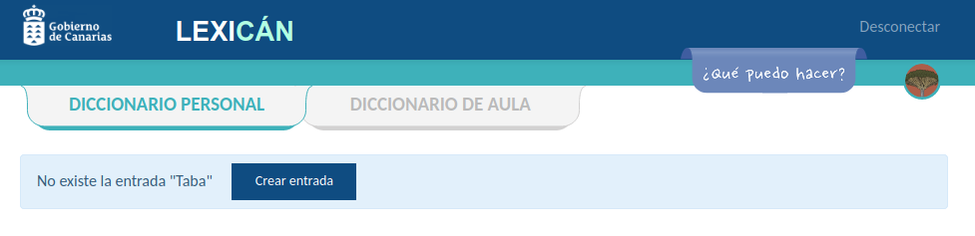
Edición de una acepción de una entrada
Desde esta página se pueden introducir o modificar los datos de una acepción de una entrada.
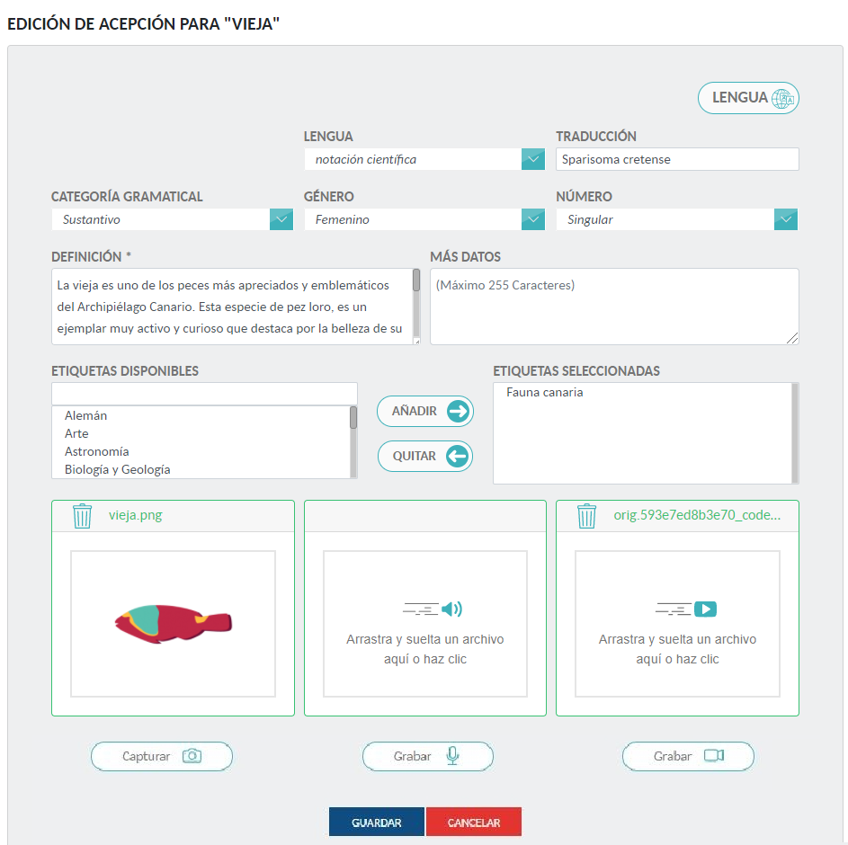

Los datos que se pueden indicar en una acepción son los siguientes:
- Categoría gramatical, género, número. Por ejemplo, sustantivo femenino singular.
- Definición. Explicación breve, clara y objetiva del significado de la palabra. Se debe evitar que el término definido aparezca en la propia definición.
- Más datos. Se puede utilizar este apartado para completar la definición, para escribir una frase de ejemplo donde aparezca la palabra y se aprecie su significado, para poner las obras de un autor o autora, otros datos de interés, etc.
- Etiquetas. Se piensa en qué etiquetas pueden estar relacionadas con la palabra y facilitar su búsqueda posteriormente, se seleccionan las adecuadas y, bien se hace doble-click sobre ellas, o bien se pulsan los botones “Añadir” y “Quitar” para moverlas o borrarlas del cuadro de “Etiquetas seleccionadas”.
- Lengua. Se puede pulsar este botón para escribir el término en otro idioma, en notación científica, en latín, etc.
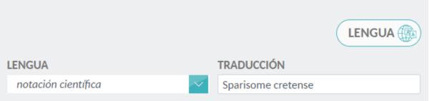
- Iconos de imagen, audio y vídeo. Se puede añadir una imagen, audio o video relacionados con la palabra elegida. Este apartado está concebido especialmente para que las personas usuarias del diccionario personal generen su propia imagen, audio o video alusivos al término, de ahí que no permita insertar directamente links externos sino añadir el fichero, bien arrastrándolo sobre la zona correspondiente, o bien pinchando en la zona y seleccionándolo desde el equipo. Los formatos que se soportan para vídeo son mp4, ogg y webm; para audio mp3, ogg y wav; para imagen jpg, jpeg, png.
Para que la imagen quede bien encuadrada, la proporción debe ser 4:3. Como referencia podría tener un tamaño 211x158 pixeles. El peso máximo permitido es de 75 MB.
- Capturar foto. Con esta opción podremos acceder a nuestra cámara del ordenador y capturar una foto.
- Grabación de audio. Con esta opción podremos acceder a nuestro micrófono del ordenador y grabar un audio.
- Grabación de vídeo. Con esta opción podremos acceder a nuestra cámara del ordenador y grabar un vídeo.
Una vez se ha terminado de introducir los datos de la acepción, se pulsa el botón “Guardar”. Lexicán mostrará un mensaje informando de que la acepción ha sido añadida con éxito

Opciones para captura de fotos y grabación de audios y vídeos
Tal como se ha indicado en el apartado anterior Lexicán dispone de opciones que permiten capturar fotos, grabar audios y grabar vídeos para una acepción. Para utilizar cualquiera de estas opciones se tiene que pulsar el botón correspondiente y, en la ventana emergente, otorgar permisos para usar la cámara y/o el micrófono del ordenador.
En el caso de que la cámara del ordenador no esté disponible (por ejemplo si está siendo usada por otra aplicación ) o no se le conceden permisos, Lexicán no podrá abrir la ventana de grabación y mostrará la siguiente alerta:
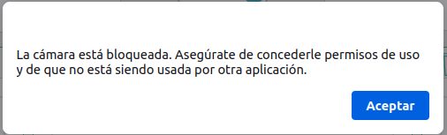
Capturar foto 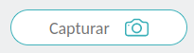
Una vez pulsado el botón y concedidos los permisos, se abrirá una nueva ventana con los siguientes elementos:
- Zona de previsualización. Permite la previsualización de la imagen capturada.
- Zona de iconos. Estos son de izquierda a derecha:
  - Icono cámara. Permite capturar una foto y la muestra en la zona de previsualización.
  - Icono papelera. Permite borrar una foto una vez que está capturada.
- Botón guardar y salir. Guarda, temporalmente, la foto capturada y regresa a la página de añadir nueva acepción mostrando la foto en la zona correspondiente. La foto se guardará definitivamente cuando se guarde la acepción.
- Botón “Cancelar”. Regresa a la página descartando la foto capturada.
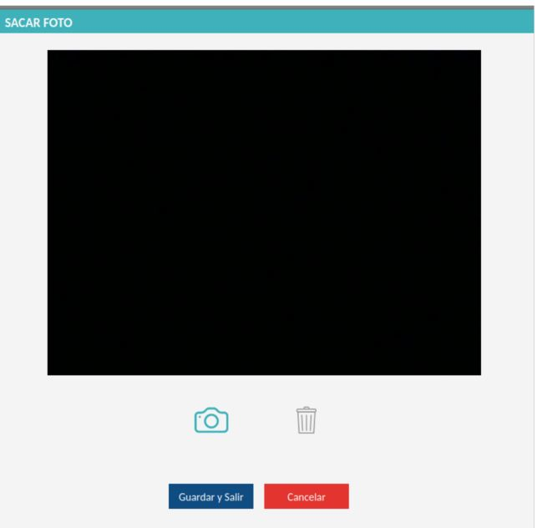

Grabar audio 
Una vez pulsado el botón y concedidos los permisos se mostrará una ventana con los siguientes elementos:
- Mensaje indicando el tamaño máximo permitido. Superado este tamaño la grabación no podrá guardarse.
- Zona de iconos. Estos son de izquierda a derecha:
  - Micrófono. Permite iniciar o continuar una grabación pausada.
  - Pausa. Permite parar temporalmente una grabación en curso.
  - Detener. Permite finalizar una grabación en curso.
  - Reproducir. Permite reproducir la grabación realizada.
  - Papelera. Permite borrar una grabación creada.
- Botón guardar y salir. Guarda, temporalmente, el audio grabado y regresa a la página de añadir nueva acepción mostrando el audio en la zona correspondiente. El audio se guardará definitivamente cuando se guarde la acepción.
- Botón “Cancelar”. Vuelve a la la página de añadir nueva acepción descartando el audio.
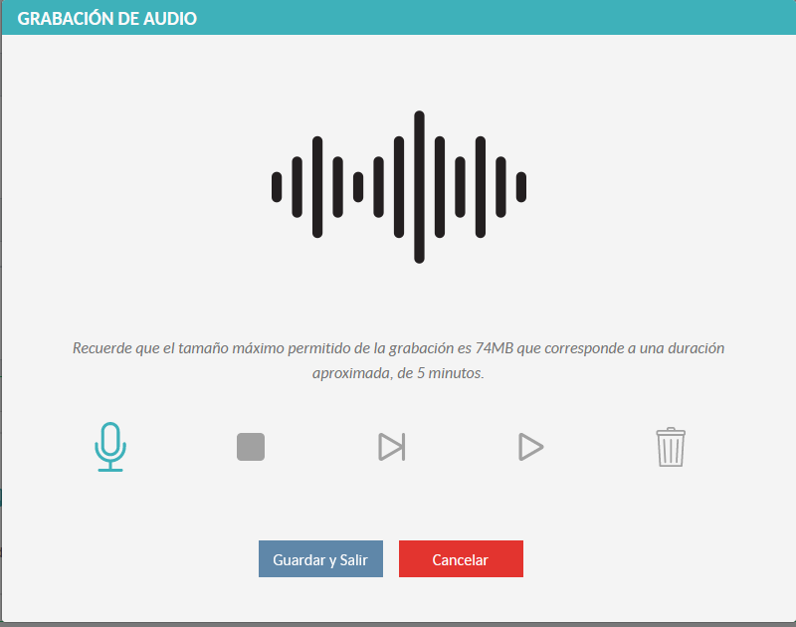

Grabar vídeo 
Una vez pulsado el botón y concedidos los permisos se mostrará una ventana similar a la de grabación de audio:
- Zona con imagen de grabación de vídeo.
- Mensaje indicando el tamaño máximo permitido. Superado este tamaño la grabación no podrá guardarse.
- Zona de iconos, de izquierda a derecha:
  - Cámara vídeo. Permite iniciar o continuar una grabación pausada.
  - Pausa. Permite parar temporalmente una grabación en curso.
  - Detener. Permite finalizar una grabación en curso.
  - Reproducir. Permite reproducir la grabación realizada.
  - Papelera. Permite borrar una grabación creada.
- Botón guardar y salir. Guarda, temporalmente, el vídeo grabado y regresa a la página de añadir nueva acepción mostrando el vídeo en la zona correspondiente. El vídeo se guardará definitivamente cuando se guarde la acepción.
- Botón “Cancelar”. Regresa a la página de añadir nueva acepción descartando el vídeo
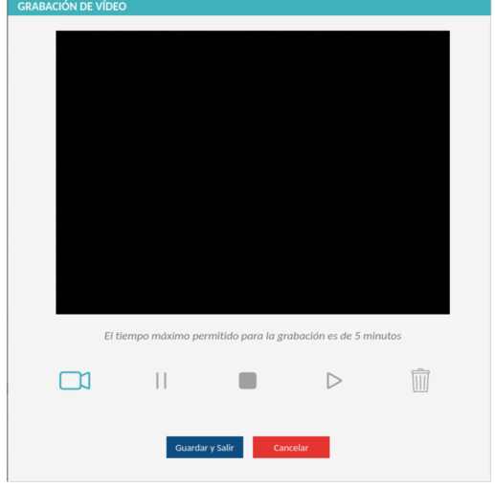

Como se ha indicado, si el tamaño de la la grabación es demasiado grande no se podrá guardar, en ese caso, Lexicán mostrará el siguiente mensaje:
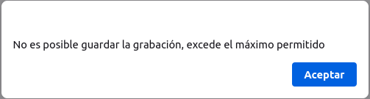

Por último debe tenerse en cuenta que si se utiliza alguna de las opciones de captura de imagen o grabación mencionadas, se desactiva la opción de “Arrastrar y soltar”. Estas opciones se vuelven a activar cuando se borra la captura o la grabación realizada.

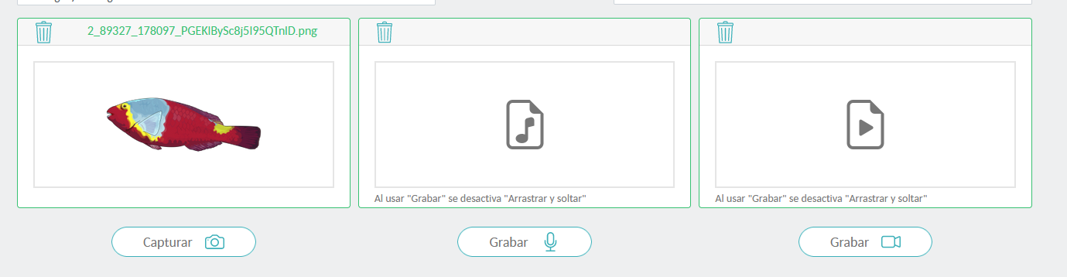

Consultar entradas del diccionario personal
En la página principal del diccionario hay varias funciones que permite realizar la búsqueda de entradas:
- Por la letra inicial de la entrada.
- Por el texto de la entrada.
- Por etiquetas.
- Por etiquetas y por texto.
- Ver todas las entradas del diccionario.
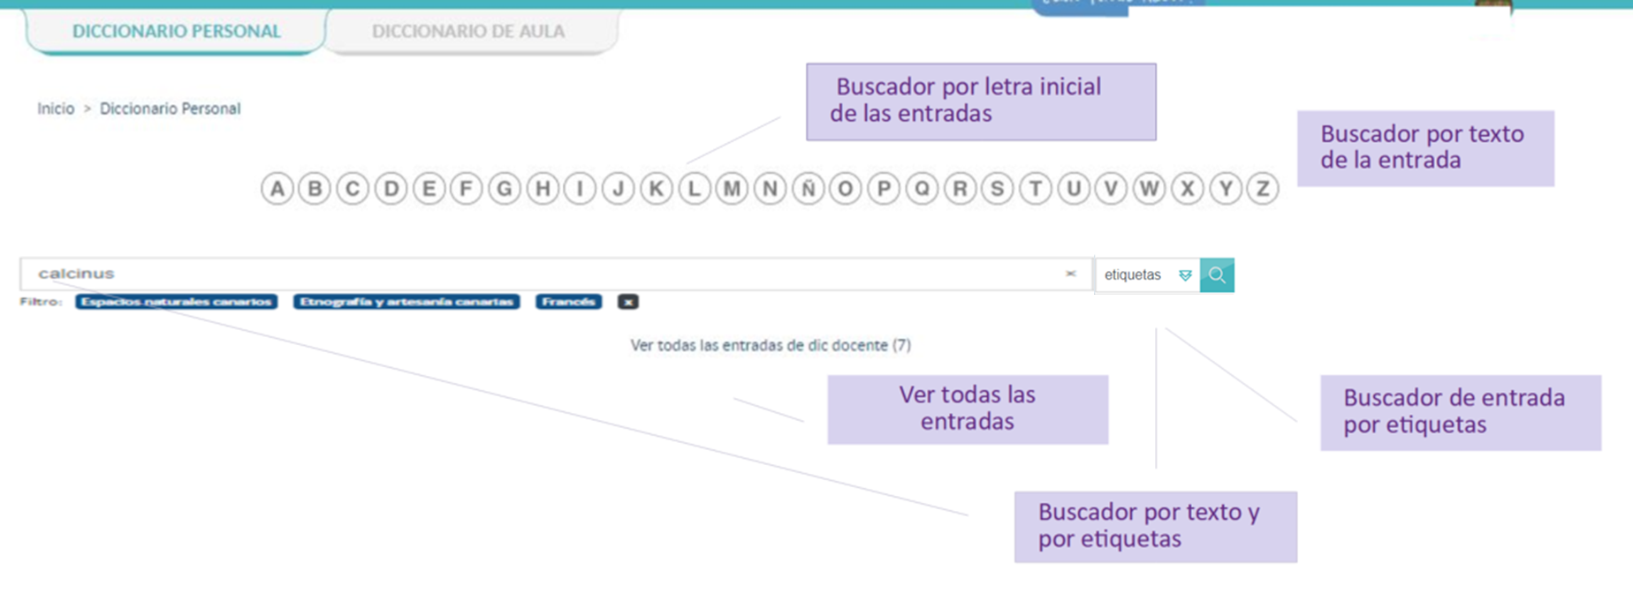

Buscador por letra inicial de la entrada
Al pulsar sobre una letra del abecedario se muestran las entradas cuya letra inicial coincide con la seleccionada.

Buscador por texto de la entrada
Este buscador permite consultar palabras escribiendo una palabra completa o una parte de la misma.
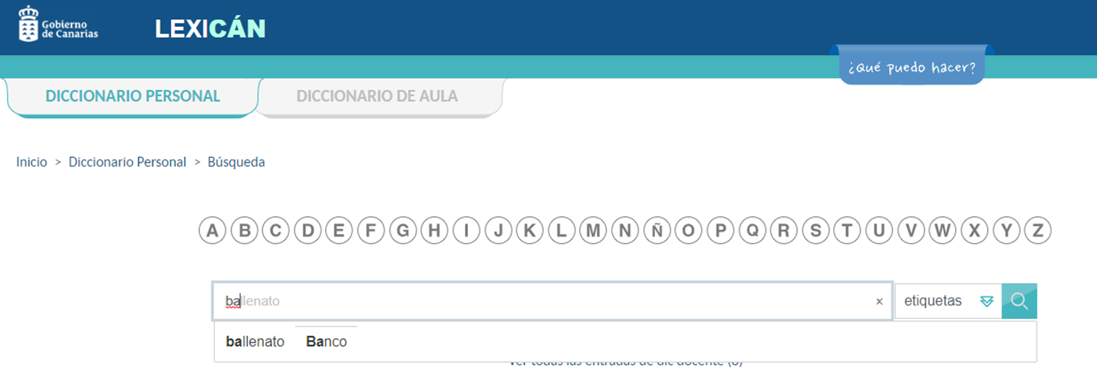
Además, como se indicó en el apartado Añadir una entrada, si la palabra escrita no existe, Lexicán da la posibilidad de crearla.

Buscador por etiquetas
Permite buscar todas las entradas que tengan asociada unas determinadas etiquetas. Para realizar esta búsqueda
- Abrir el desplegable de etiquetas para ver todas las etiquetas de Lexicán.
- Pulsar sobre las etiquetas por las que se quiere realizar la búsqueda . Al pulsar sobre ellas estás se trasladan a la parte inferior del cuadro “Buscar”. Se pueden marcar hasta 10 etiquetas.
- Una vez seleccionadas las etiquetas se debe o bien pulsar la lupa o bien pulsar la tecla “enter” para lanzar la búsqueda.
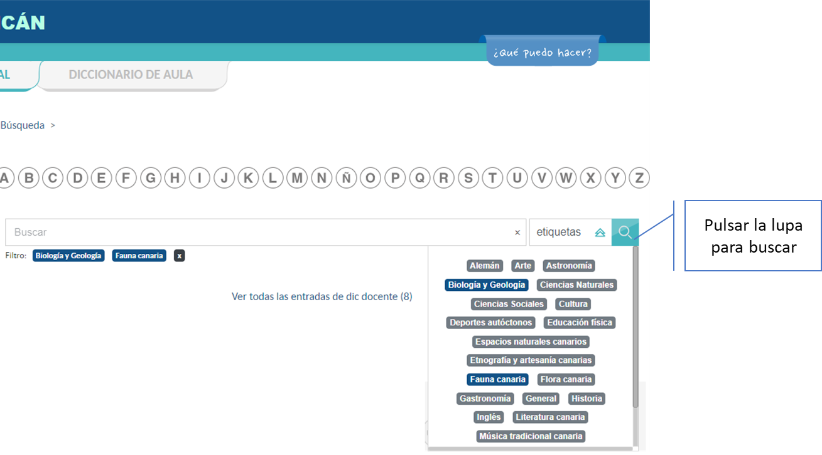

Buscador por texto y etiquetas
Se pueden realizar búsquedas por texto y por etiquetas en este caso el resultado mostrará todas aquellas entradas que contengan ese texto y alguna de las etiquetas indicadas.
El proceso para realizar la búsqueda es el mismo indicado en el apartado anterior añadiendo ahora algún texto.
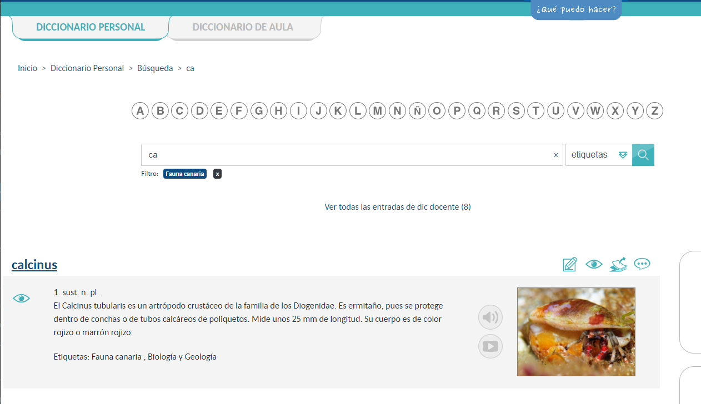

Ver todas las entradas
Muestra todas las entradas del diccionario sin aplicar ningún filtro. Inicialmente se muestran diez, pero al desplazarse al final de la página se cargan más entradas.

Estructura de la entrada
Las entradas del diccionario tienen la siguiente estructura:
- Texto de la entrada.
- Botones con acciones relativas a la entrada: editar, mostrar/ocultar, enviar y ver comentarios.
Acepción
- Botón “Mostrar/ocultar acepción”.
- Número de orden de la acepción.
- Categoría gramatical, género y número.
- Definición.
- Lengua.
- Etiquetas.
- Botones de medios: oír audio y ver vídeo.
- Imagen.
- Desplegar/ocultar todas las acepciones.
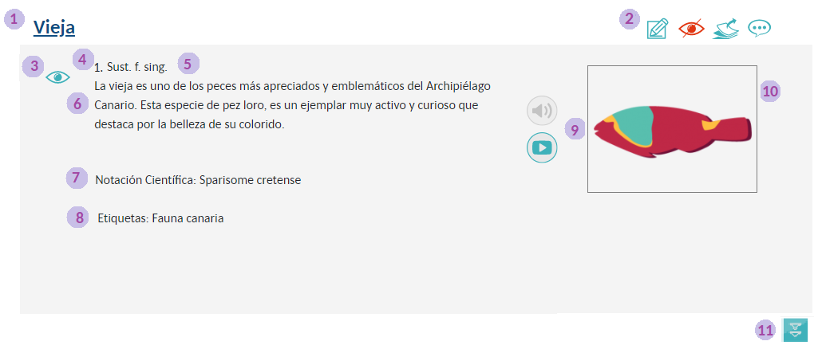
Al pulsar sobre el texto de la entrada se accede a la página de edición (ver Editar entrada)

Botones relativos a la entrada
-  Editar Entrada. Muestra la página de edición de entrada donde se podrá, cambiar el nombre, añadir nuevas acepciones y editar el contenido de estas.
-  Mostrar / Ocultar entrada. Modifica el estado de la entrada de visible a oculta o viceversa. Las entradas ocultas no se pueden enviar al diccionario de aula.
-  Enviar entrada al diccionario de aula. Envía de manera individual una entrada a un diccionario de aula.
-  Ver comentarios. Muestra los comentarios que el coordinador o la coordinadora del diccionario de aula ha hecho sobre una entrada.

Botones relativos a la acepción
Mostrar / Ocultar Acepción. Modifica el estado de la acepción de visible a oculta o viceversa. Las acepciones ocultas no se pueden enviar al diccionario de aula.
Si se ocultan todas las acepciones, se ocultará la entrada automáticamente.

Editar entrada
Como ya se indicó en el apartado anterior, el botón “Editar entrada” muestra la página de edición de entrada, donde se encuentran los siguientes botones:

Botones relativos a la entrada
- Editar nombre. Permite cambiar el nombre de la entrada.
- Mostrar / Ocultar entrada. Modifica el estado de la entrada de visible a oculta o viceversa. Las entradas ocultas no se pueden enviar al diccionario de aula.
- Borrar entrada. Permite borrar la entrada completa con todas sus acepciones. Es importante que se tenga en cuenta que las entradas borradas no se podrán recuperar.
Las entradas que están publicadas en un diccionario de aula activo no se podrán borrar, para borrarlas se debe, primero, anular la publicación.

Botones relativos a la acepción
-  Modificar el orden de las acepciones. Permite bajar o subir la acepción para cambiar su orden dentro de la lista de acepciones de una entrada.
- Editar acepción. Muestra la página de edición de la acepción con los datos de la acepción actual, donde se puede modificarla o añadirle nuevos datos (ver apartado Añadir una entrada).
- Mostrar / Ocultar Acepción. Modifica el estado de la acepción de visible a oculta o viceversa. Las acepciones ocultas no se pueden enviar al diccionario de aula.
Si se ocultan todas las acepciones, automáticamente, se ocultará la entrada.
- Borrar acepción. Permite borrar la acepción, en el caso de que la entrada tenga una única acepción también se borra la entrada.
- 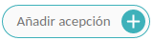 Añadir acepción. Muestra la página de edición de acepción vacía, de forma que se puede introducir una nueva acepción a la entrada actual (ver apartado Añadir una entrada).
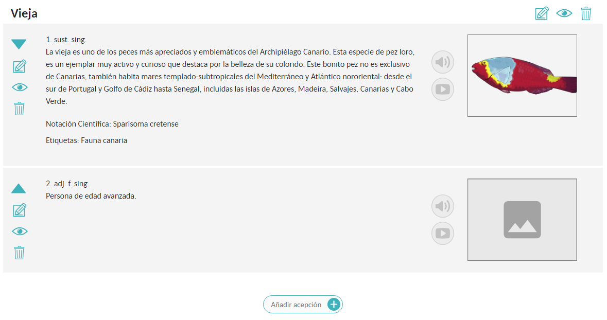

Unirse a un diccionario de aula
Para poder enviar las entradas de un diccionario personal a un diccionario de aula, es necesario unirse primero al diccionario de aula utilizando el código que proporcionará el coordinador o coordinadora del diccionario.
Se dispone de tres modos para unirse a un diccionario de aula:
- Desde el botón “Envíos y comentarios” >> ”Unirse a un diccionario”.
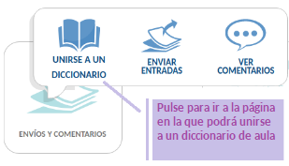
- Desde el botón “Enviar entradas”, si todavía no se está unido/a a ningún diccionario de aula.
- Desde el diccionario de aula, pinchando en el icono del diccionario arriba a la derecha y luego en la opción “Unirse a un diccionario”.
En todos los modos se muestra la siguiente ventana donde deberá introducirse el código del diccionario de aula al que quiere unirse y pulsar el botón “Aceptar”.
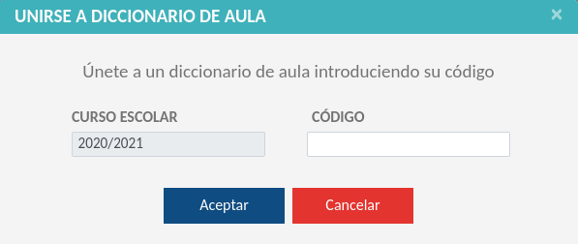
Lexicán le permitirá unirse a más de un diccionario de aula.
Pueden verse los diccionarios de aula a los que se está unido/a pulsando en la pestaña “Diccionario de aula” y después en el icono del diccionario (ver apartado Selector del diccionario de aula).

Envíos de entradas al diccionario de aula
El envío de entradas a un diccionario de aula se puede hacer de dos modos:
- Envío individual de una entrada.
- Envíos colectivos.

Envío individual de una entrada
Puede realizar el envío individual de una entrada desde la página de consulta de entradas pulsando el icono de envío .
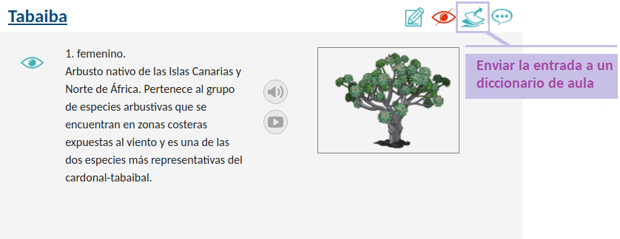
Pasos a seguir:
- Localizar en el buscador la entrada que se quiere enviar. Comprobar que no está oculta.
- Pulsar el icono de enviar.
- Seleccionar uno o varios diccionarios (este y el siguiente paso no se muestran en caso de haber un único diccionario, se pasa al punto 5).
- Pulsar el botón de “Enviar”.
- Pulsar el botón “Aceptar” en el mensaje de confirmación.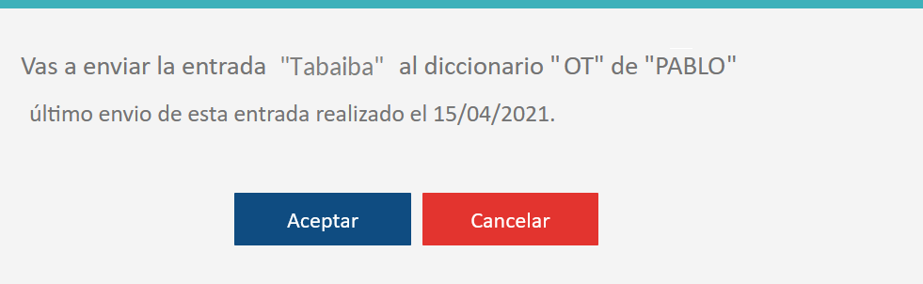
- En el caso de que la entrada cumpla con los criterios marcados por el coordinador o coordinadora del diccionario se mostrará un mensaje informando de que se ha enviado correctamente.
- En el caso de que la entrada no cumpla con los criterios marcados por el coordinador o coordinadora para el diccionario de aula, no se podrá enviar y se mostrará un mensaje informando del criterio que no se cumple.

Envío colectivo de entradas
Se puede realizar un envío colectivo de entradas desde “Envíos y comentarios” >> “Enviar entradas”
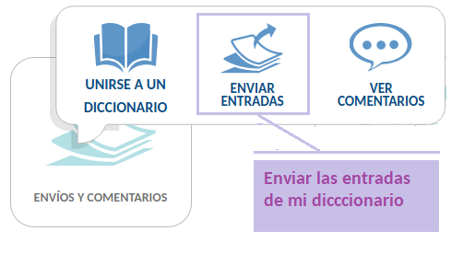
Una vez en la página, se pulsa sobre el diccionario al que se va a enviar. Esta acción carga todas las entradas indicando su estado en lo que se refiere al envío.
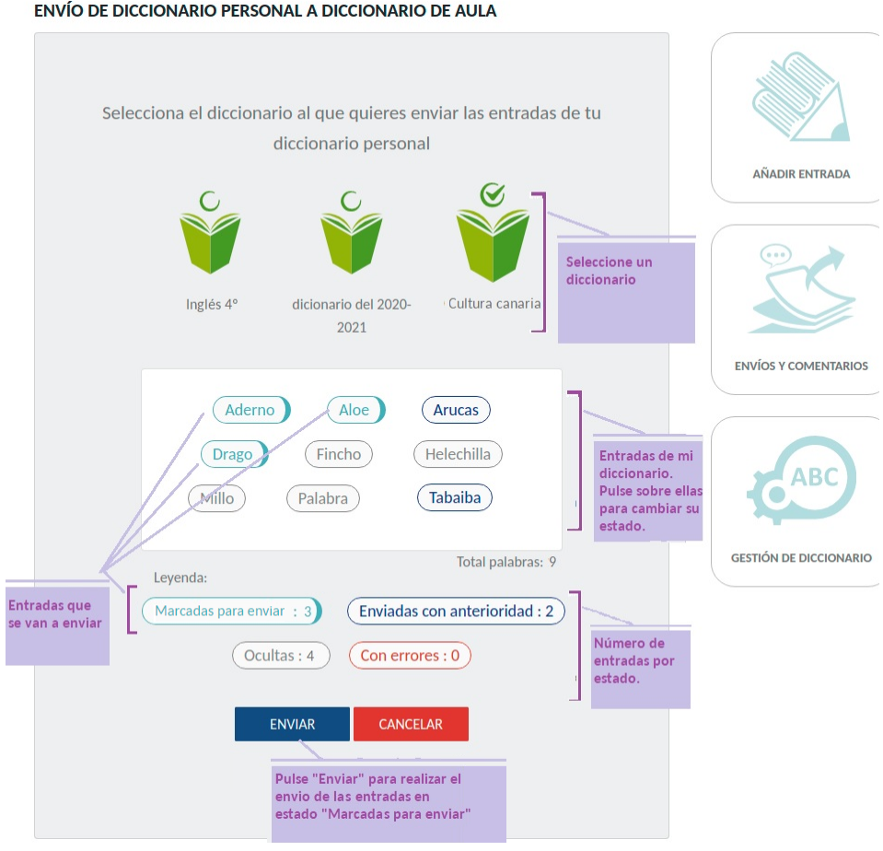
Los estados posibles de una entrada son:
- Verde. 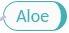Son las entradas que se van a enviar. Pueden ser ocultadas pulsando sobre ellas, en este caso la entrada cambia a color gris y no se enviará.
- Azul. 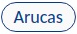 Son las entradas que ya se enviaron con anterioridad. Pueden volver a ser enviadas pulsando sobre ellas, en este caso cambiarán a color verde.
- Gris. 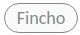Son entradas ocultas. Puede forzarse su envío pulsando sobre ellas, en este caso cambiarán a color verde.
- Rojo. 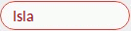Son entradas que no cumplen con los criterios de configuración del diccionario de aula. En este caso hay que añadir los datos que les faltan para poder enviarlas. Para ello pulse primero sobre la entrada y después sobre el icono del lápiz.

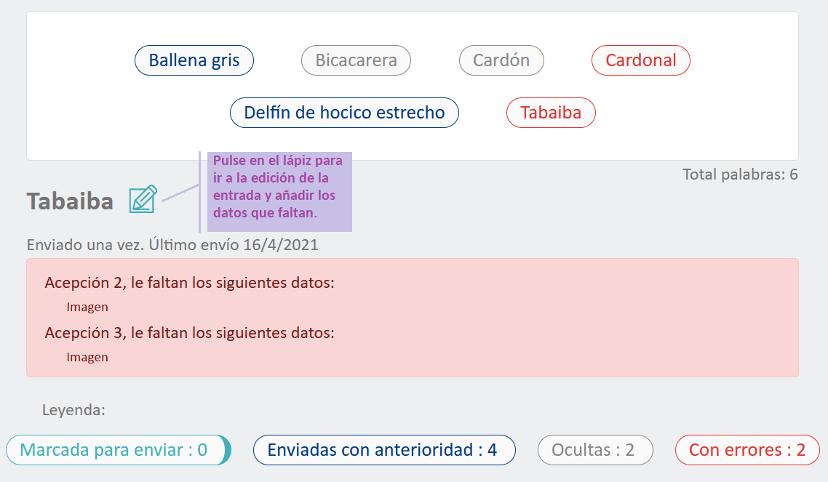

Ver comentarios a las entradas enviadas
Los comentarios que el coordinador o coordinadora ha hecho sobre las entradas enviadas pueden ser de dos tipos:
- Comentarios a una entrada. Son comentarios hechos con relación a una entrada específica.
- Comentarios generales. En este caso los comentarios no se realizan en relación con una entrada en concreto, sino en relación a todas las entradas enviadas.

Comentarios a una entrada
Puede consultar los comentarios a una entrada desde la página de consulta de entradas pulsando el icono de comentarios .
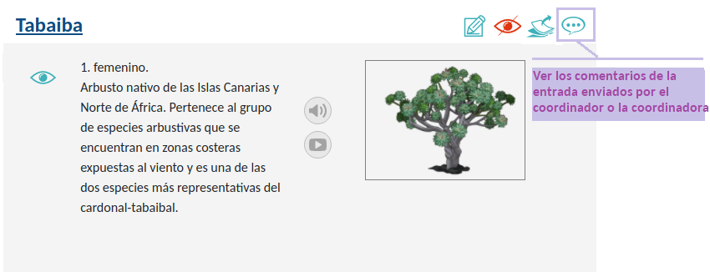
Los pasos que se deben seguir son los siguientes:
- Localizar en el buscador la entrada.
- Pulsar el icono de comentarios .
- Pulsar sobre el diccionario del que se quiere ver los comentarios. Los diccionarios en gris no los tienen visibles.
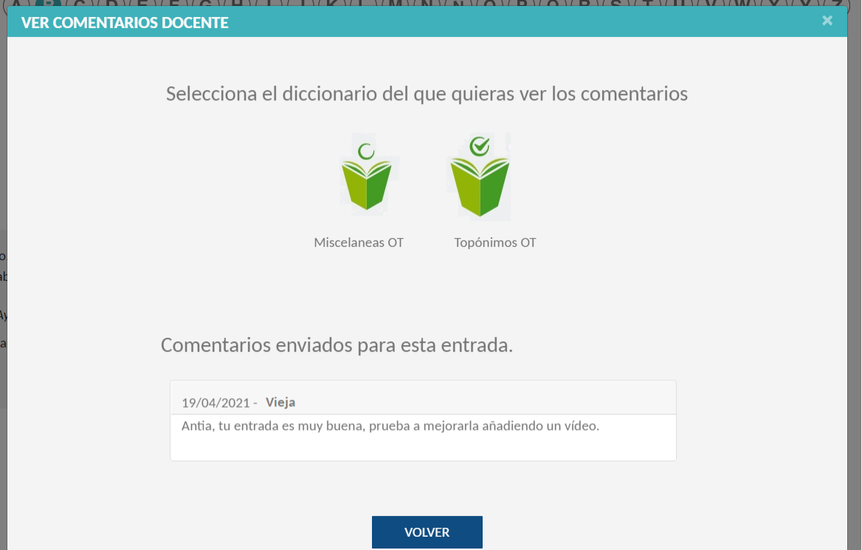

Comentarios generales
Se pueden consultar los comentarios generales, y también los comentarios a entradas, desde “Envíos y comentarios” >> “Ver comentarios”,
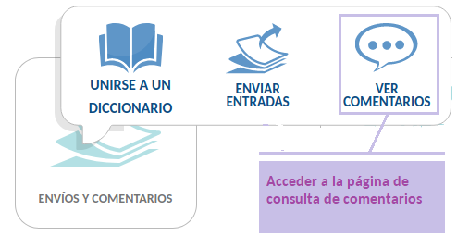
Una vez en la página, los pasos que se deben seguir son los siguientes:
- Pulsar sobre el diccionario del que quiere ver los comentarios. Los diccionarios en gris no los tienen visibles.
- Se pueden ordenar los comentarios pulsando sobre los botones: “Por fecha” y “Alfabéticamente”.
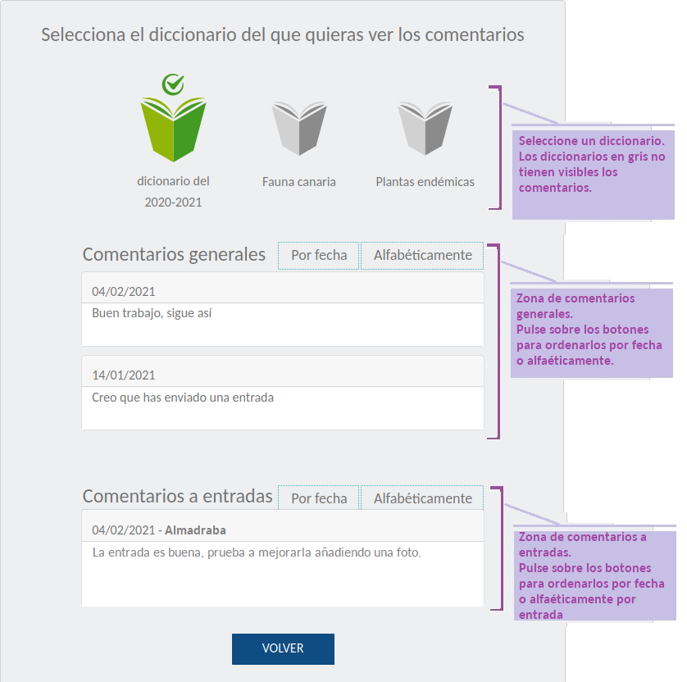

Gestión del diccionario
Desde “Gestión de Diccionario” se pueden realizar las siguientes acciones:
- Modificar el diccionario.
- Exportarlo a PDF.

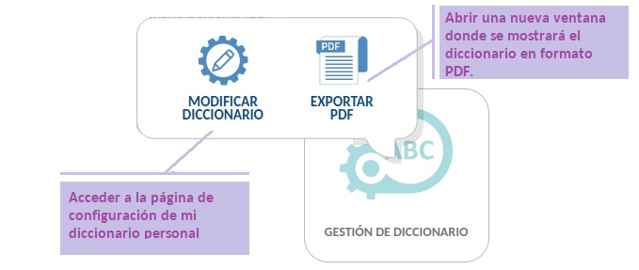
Modificar diccionario
Esta opción permite:
- Modificar el nombre del diccionario personal.
- Seleccionar el avatar entre un conjunto de imágenes predefinidas.
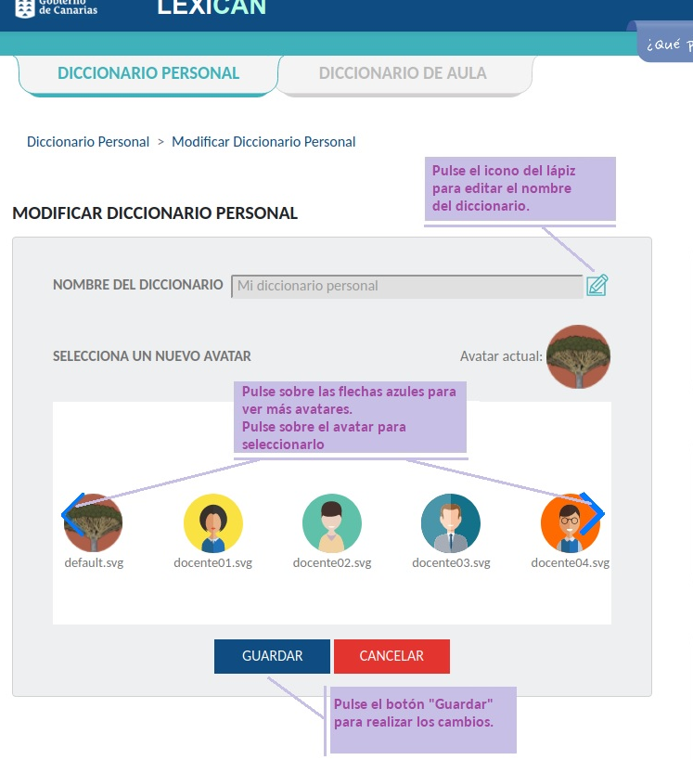
Una vez realizados los cambios se debe pulsar el botón “Guardar”.

Exportar a PDF
Permite obtener una copia en pdf del diccionario personal. Los pasos a seguir son los siguientes:
1. Pulsar en “Gestión de diccionario”
2. Pulsar en “Exportar pdf”.
Lexicán abre una nueva ventana que ofrece las siguientes alternativas de exportación:
- Exportar solo las entradas y acepciones visibles. Está es la opción por defecto, solo requiere que se pulse el botón “Exportar a PDF” ninguna de las dos opciones está marcada.
- Exportar las entradas y acepciones ocultas. Marcando esta opción se exportarán a PDF las entradas y acepciones que se han ocultado.
- Exportar las acepciones marcadas con las etiquetas seleccionadas. Marcando esta opción se podrán filtrar por etiquetas las entradas a exportar.

A. Exportar solo las entradas y acepciones visibles

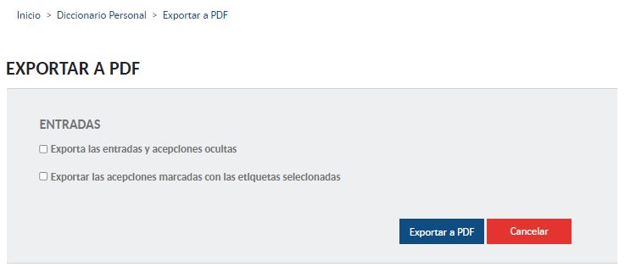

B. Exportar las entradas y acepciones ocultas
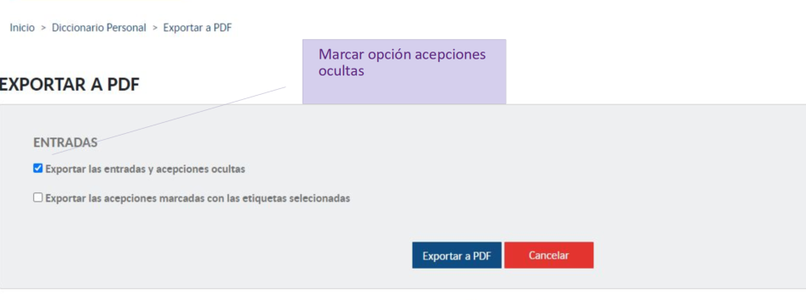
C. Exportar las entradas filtrando por etiquetas
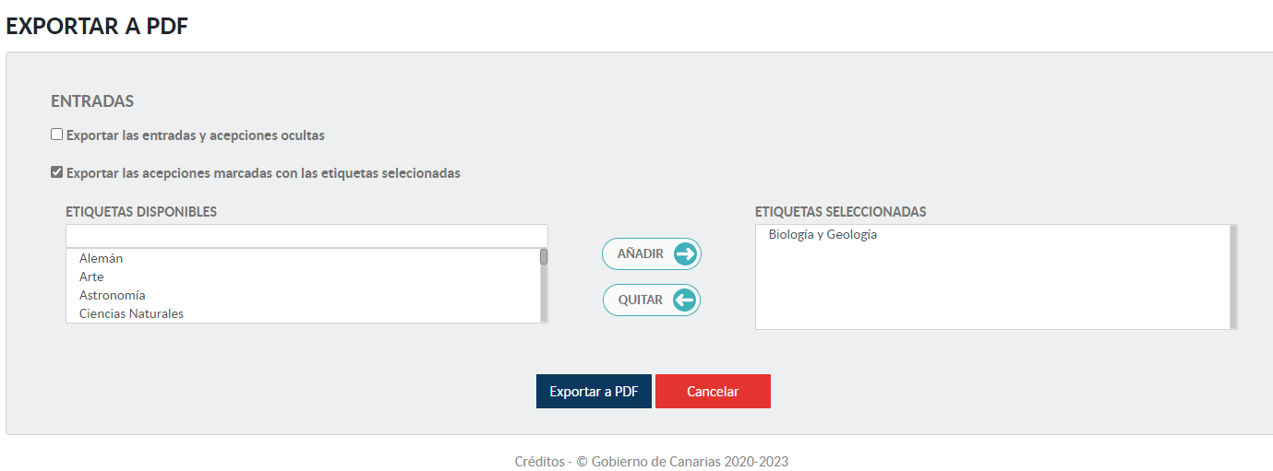
Portada del diccionario exportado a PDF
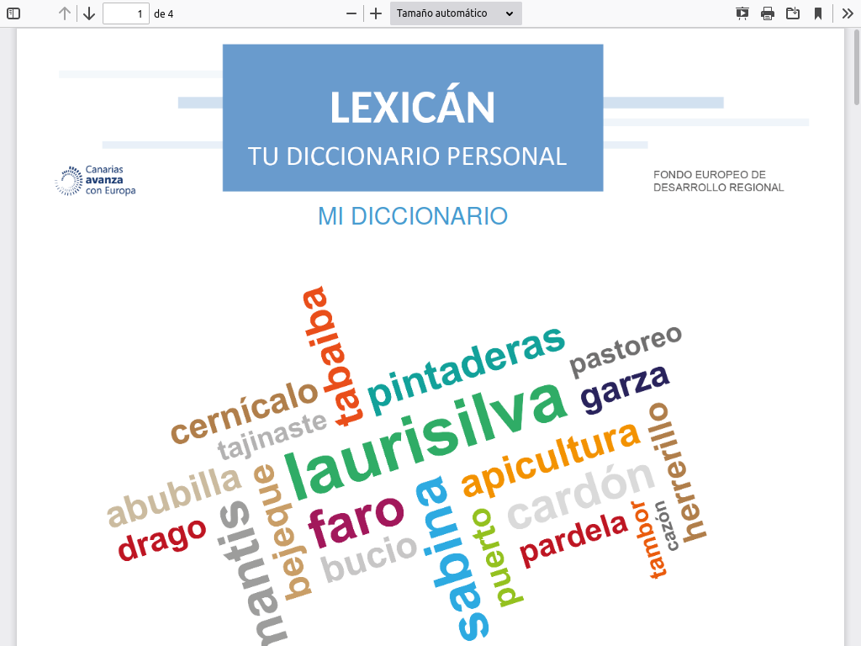

Diccionario de aula

Acceso al diccionario de aula
El diccionario de aula lo crea el o la docente que lo coordina y se alimenta de las entradas enviadas por el alumnado. Como ya se ha indicado en apartados anteriores para participar en un diccionario de aula hay que unirse a él introduciendo el código enviado por el o la docente que lo coordina (ver apartado Unirse a un diccionario de aula).
Para acceder al diccionario de aula, se pulsa sobre la pestaña “Diccionario de aula”. En el caso de no estar unido o unida a ningún diccionario se muestra un mensaje informativo.

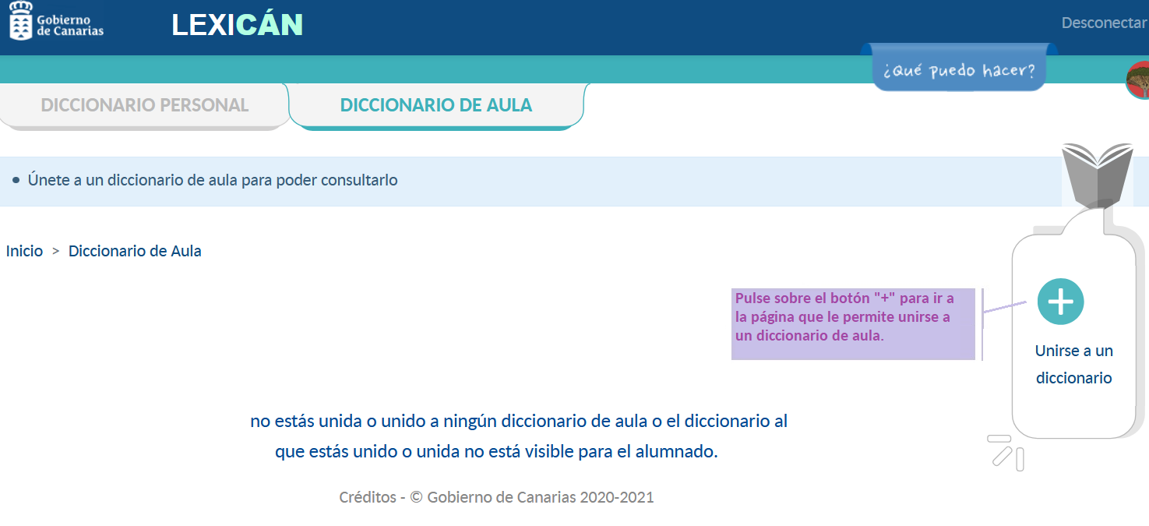
Selector de diccionario del aula
El selector de diccionario de aula permite:
- Ver los diccionarios en los que se está participando.
- Cambiar de diccionario activo. Todas las acciones se realizan sobre el diccionario de aula activo. Para cambiar de diccionario de aula, se abre el selector y se pulsa sobre el diccionario al que se quiere cambiar.
- Unirse a un diccionario.
Los diccionarios que el coordinador o coordinadora haya configurado como “no visibles” se muestran en gris y no se pueden seleccionar.

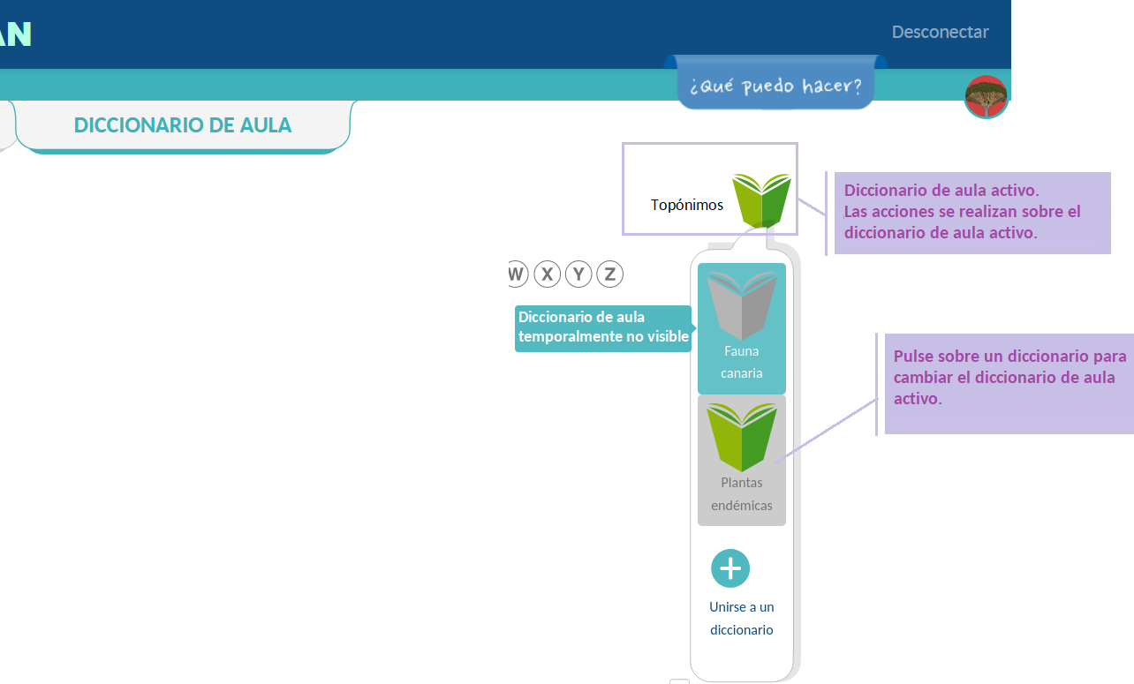

Consultar entradas del diccionario de aula
Para consultar las entradas de un diccionario de aula, primero se comprueba que está seleccionado. Si no lo está se selecciona tal y como se ha indicado en el apartado anterior.
La zona del buscador permite consultar las entradas del diccionario de aula de los mismos modos que ya se han comentado para el diccionario personal (ver apartado Consultar entradas).
- Por la letra inicial de la entrada.
- Por el texto de la entrada.
- Por etiquetas
- Por etiquetas y texto
- Ver todas las entradas del diccionario de aula.
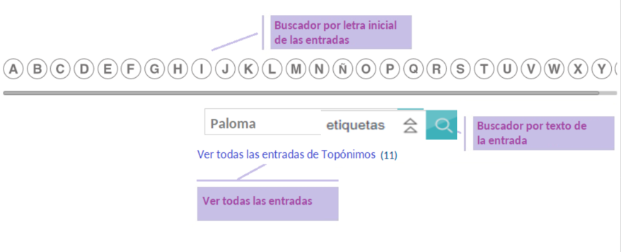

La estructura de la entrada es la misma que la del diccionario personal (ver apartado Estructura de la entrada.)

